Bataille Navale

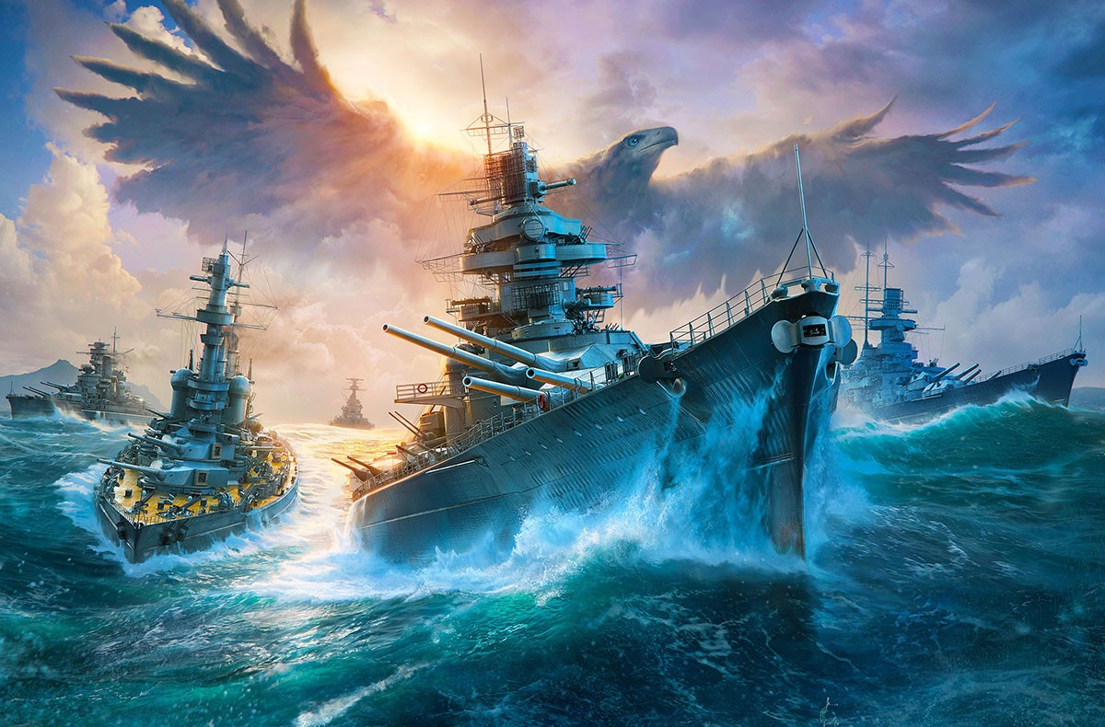

Almir.Razic



Classe :
SI-C1b
Date de création :
27/02/2019
Table des matières

1 Analyse préliminaire 2
1.1 Introduction 2
1.2 Cadre, description et motivation 3
1.3 Organisation 3
1.4 Objectifs 3
1.5 Planification initiale 4
2 Analyse 5
2.1 Cahier des charges détaillé 5
2.2 Cas d’utilisation 6
2.3 Etude de faisabilité 9
2.4 Stratégie de test 9
2.5 Budget initial 10
2.6 Planification détaillée 10
2.7 Historique 10
3 Conception 11
3.1 Analyse de l’environnement 11
3.2 Définition de la charte graphique 11
3.3 Maquette graphique 12
4 Réalisation 15
4.1 Dossier de réalisation 15
4.2 Description des tests effectués 16
4.3 Erreurs restantes 17
5 Mise en service 18
5.1 Rapport de mise en service 18
5.2 Liste des documents fournis 18
6 Conclusions 18
7 Annexes 19
7.1 Sources – Bibliographie 19
7.2 Journal de bord de chaque participant 19
7.3 Archives du projet 20

Analyse préliminaire

Introduction

Ce projet a pour but de programmer un jeux vidéo nommé «Bataille Navale». Il a été réalisé et programmer avec l’outille Clion.

Cadre, description et motivation
Le but de ce projet est d’apprendre à réaliser un projet complet et de le décrire de manière structurée dans le cadre du cours ICT-431 Projet. Lors de réalisation de ce projet nous avons utilisé nos connaissances de programmation en C acquis lors de cours MA-20 Application C.

Pour réaliser ce projet nous avons dû suivre les étapes suivantes :
- Analyse du cahier des charges
- Réalisation/codage du programme « Bataille Navale ».
- Exécution de tests de fonctionnement du programme.
- En parallèle : préparation de la documentation du projet
- Préparation de la présentation finale du projet et du démo de programme

J’ai créé et réaliser ce projet dans le but d’avoir bonne note dans les cours ict-431 et MA 20 et aussi dans le but de m’améliorer en projet.

Organisation

Elève 1 : RAZIC, Almir, Almir.Razic@cpnv.ch
Responsables de projet :
- M. BENZONANA Pascal (I-CT 431 et MA 20) ;
Experts :
- Expert 1 : M. BENZONANA Pascal (I-CT 431 et MA 20)
- Expert 2 : M. CARREL Xavier (I-CT 431 et MA 20)

Objectifs

Objectifs généraux :
- Créer une bataille navale en code C.
- L’utilisateur doit pouvoir jouer et accéder aux différentes options des menus.
Objectifs spécifiques :
- L’utilisateur doit pouvoir s’authentifier via un pseudo.
- L’utilisateur doit pouvoir choisir une carte (une disposition des bateau)
via un sous-menus.
- L’utilisateur doit pouvoir revenir dans le menu principal.
- L’utilisateur doit pouvoir quitter le programme et le jeu.
- L’utilisateur doit pouvoir consulter l’aide.
- Le programme doit enregistrer le score du joueur.
- L’utilisateur doit pouvoir consulter les scores dans le menu des scores.

Planification initiale

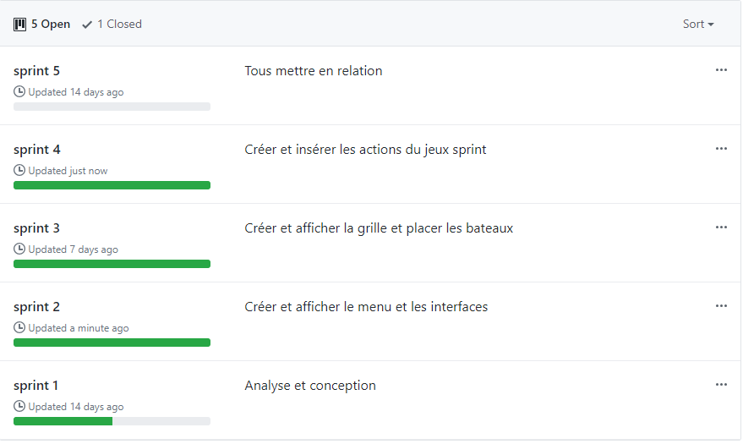

Analyse

Cahier des charges détaillé

Version 0.1:
• Jouer à la bataille navale alors que la position des bateaux est codée dans le
programme
• Afficher l’aide du jeu
Version 1.0
• S’authentifier en tant que joueur
• Logger les faits importants durant toute la durée de fonctionnement de l’application
• Le programme choisit une grille au hasard dans un répertoire et la charge
• Afficher la liste des scores atteints lors des parties précédentes
Notes :
• Des fichiers seront utilisés pour la persistance des données.
• Un menu de type console sera utilisé pour accéder aux différentes fonctionnalités.
• Une extension pourra être envisagée pour ceux qui auraient terminé toutes les fonctionnalités avant la fin du temps imparti. Elle sera à discuter entre l’éleve et le mandant du projet.

Cas d’utilisation

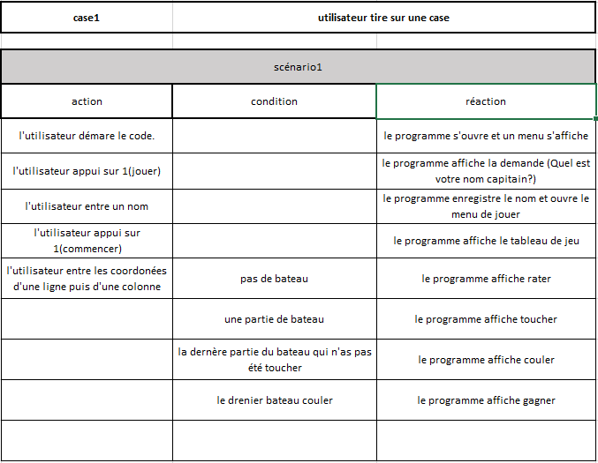

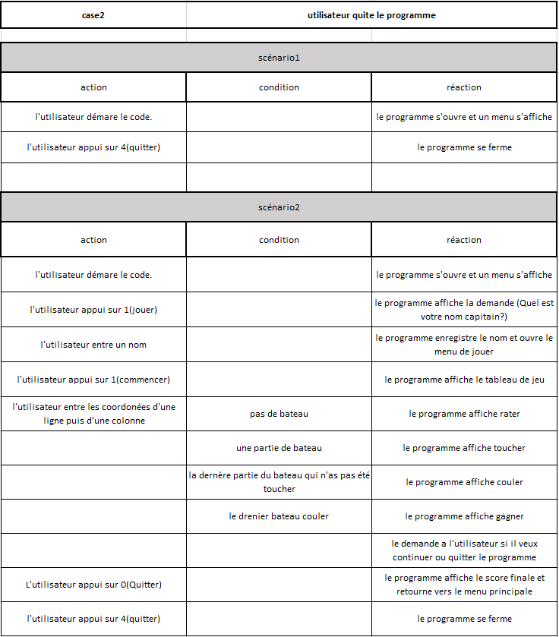

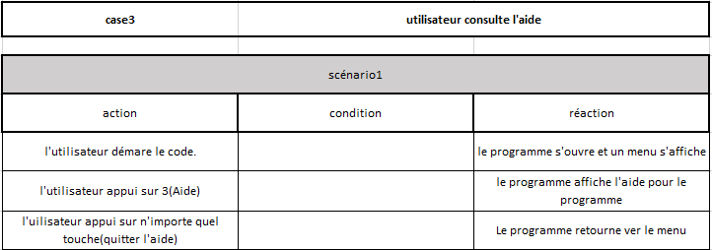

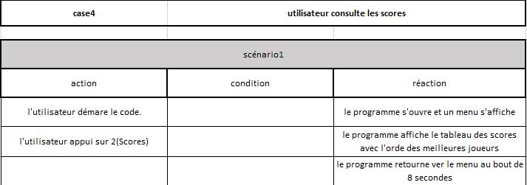

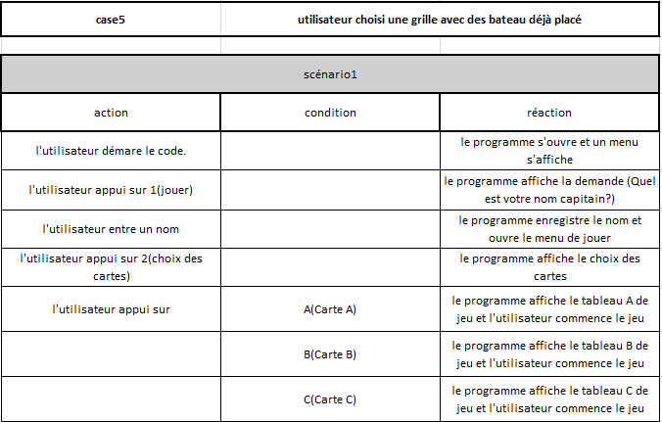

Etude de faisabilité
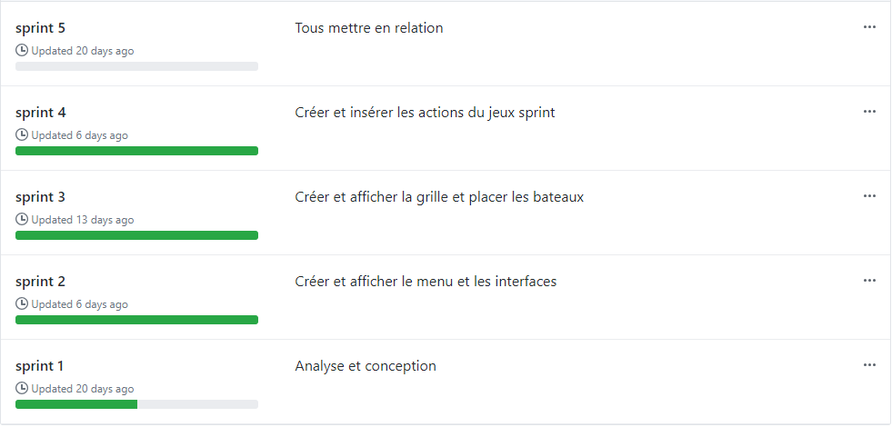

Stratégie de test

Les tests sont à effectuer dans un environnement Windows 10 Entreprise en 64 bits.
Lors de la création de ce jeux « Bataille Navale » j’ai utilisé la méthode incrémentale. J’ai d’abord établi la liste des menus et de sous-menus à réaliser et j’ai les ai codés pour qu’ils puissent communiquer correctement.
A chaque étape du développement j’ai effectué les tests fonctionnels :
- J’ai recompilé mon programme et testé son fonctionnement
- J’ai vérifié que les résultats obtenus conviennent aux spécifications initiales.
- S’il y avait des erreurs de compilation ou d’exécution j’ai cherché les causes et j’ai testé différentes options jusqu’à ce que j’obtienne le résultat voulu.
Une fois une étape franchie avec le succès j’ai continué avec la programmation de l’étapes suivante et j’ai répété les pas décris ci-dessus.
Voici la liste de tests que j’ai effectué :
- Affichage le la page initiale et de l’invité d’authentification
- Affichage du menu principale et le choix de différentes options
- Affichage de sous-menus et le choix de différentes options
- Ecriture de différentes étapes dans le fichier log
- Affichage du résultat finale (la grille de jeu finale) et le score final
Les testeurs :
- Les collègues
- Ma mère
- Le professeur

Budget initial

Les licences utilisées :
- Word
- Excel
- Clion
Le budget :
- Aucun budget

Planification détaillée

Liens ver le github :

- https://github.com/issues

Historique

Dans un projet standard ce chapitre devrait contenir la liste de toutes les modifications demandées par le client. Etant donné que dans notre projet le cahier de charge n’a pas été modifié nous avons suivi la planification initiale.

Conception

Analyse de l’environnement

Hardware :
Disque dur : SSD 250 GB
Mémoire Vive : 16 GB RAM
Processeur : I-7 6700
Carte graphique : Intel HD Graphics 530

Les logiciels qui sont utilisés pour le développement :
- Clion

Les librairies utilisées :
- stdio.h
- stdlib.h
- string.h
- Windows.h
- time.h
- math.h

Définition de la charte graphique

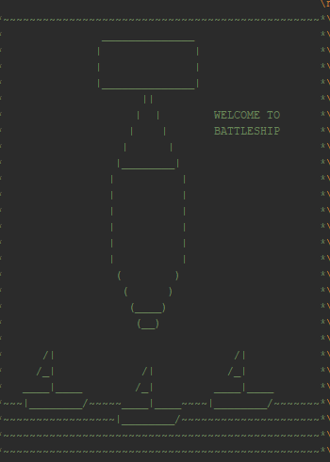

Cet ascii art a été créer et réaliser par ma personne.

f

Maquette graphique

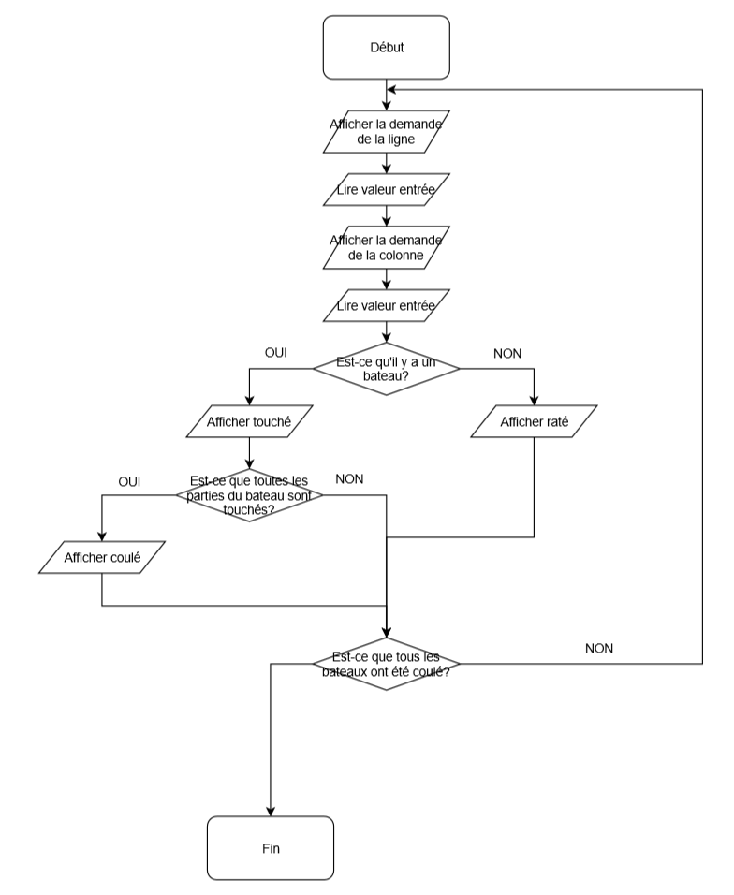
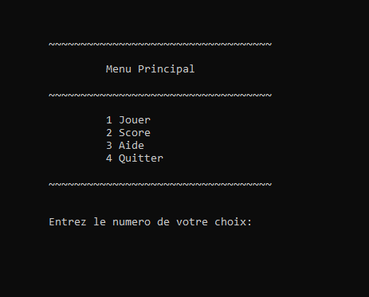

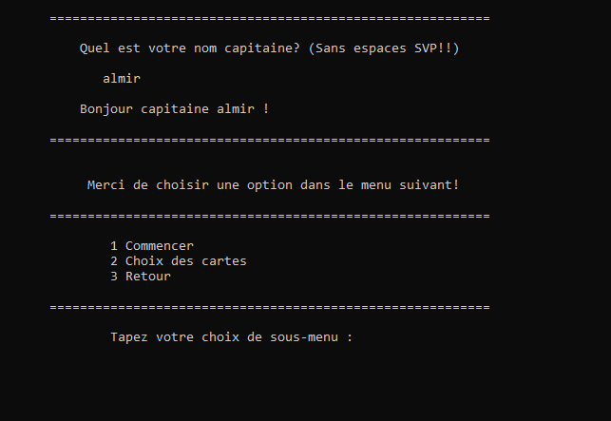

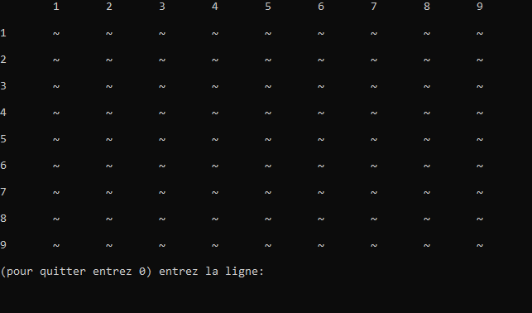

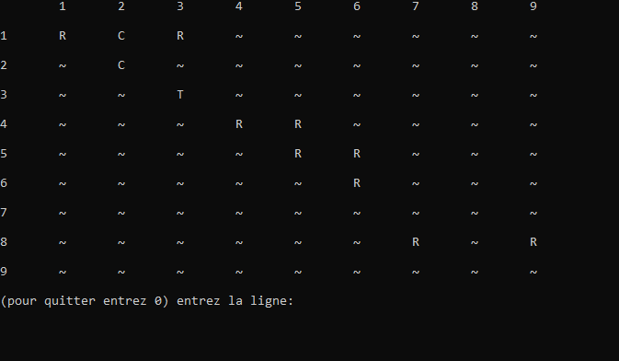

Réalisation

Dossier de réalisation

Le système d’exploitation :
- Windows10 entreprise (x64).

L’outil de programmation :
- Clion.

Les librairies utilisées sont :
- <stdlib.h>
- <stdio.h>
- <string.h>
- <Windows.h>
- <time.h>
- <math.h>

L’application est dans un dossier nommé « Bataille Navale» sur mon github.

La documentation du projet ainsi que des spécifications se trouve dans un dossier à part nommé « Documentation ». Ce dossier contient les fichiers suivants :
- Le cahier des charges
- La documentation
- Les objectifs
- Le pseudo-code
- Les use cases

Description des tests effectués

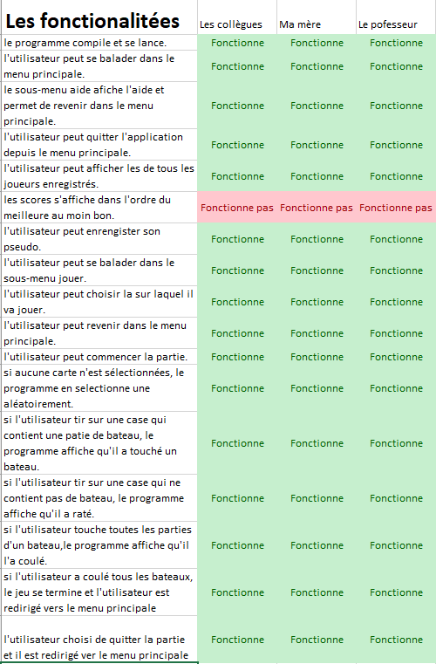

Erreurs restantes

Description de l’erreur | Conséquence
Si l’utilisateur tire plusieurs fois sur la même case. | Le programme bug
Si l’utilisateur marque plusieurs dans l’entrée du pseudo | Le programme bug
Si l’utilisateur marque une lettre au lieu d’un chiffre dans les menus et le jeu | Le programme se ferme ou crash

Pour remédier à ces erreurs il m’aurait fallu :
- Plus de temps
- Plus de connaissance (recherche sur le web)

Mise en service

Rapport de mise en service

Double clic sur Bataille_Navale.exe

Liste des documents fournis
- Bataille navale
- La Doc
- Cahier des charges
- Journaux
- Pseudo code
- Use case
- Stratégie de test

Conclusions

Objectifs atteints :
- Créer une bataille navale en code C
- L’utilisateur doit pouvoir jouer et accéder aux différentes options des menus.
- L’utilisateur doit pouvoir s’authentifier via un pseudo.
- L’utilisateur doit pouvoir choisir une carte (une disposition des bateau)
- via un sous-menus.
- L’utilisateur doit pouvoir revenir dans le menu principal.
- L’utilisateur doit pouvoir quitter le programme et le jeu.
- L’utilisateur doit pouvoir consulter l’aide.
- Le programme doit enregistrer le score du joueur.
- L’utilisateur doit pouvoir consulter les scores dans le menu des scores.
Objectifs non-atteints :
- Classé les scores par du meilleure au moins bon
Points positifs
- Potentiel bonne note
- Agrandissement des connaissances sur le langage C
Points négatifs
- Il n’y a pas assez de professeurs pour ce module et de ce fait on est obligé de faire recoure à d’autres camarades.
Difficultés particulières
- Ne pas avoir de réelle structure pour le code (coder à l’aveugle)
Suites possibles pour le projet (évolutions & améliorations)
- Correction des erreurs
- Amélioration graphique

Annexes

Sources – Bibliographie
- Je n’ai consulté aucun site internet externe au cpnv
- Aides externs Dylan BERNEY / Jessy BORCARD / Pascal BENZONANA

Journal de bord de chaque participant

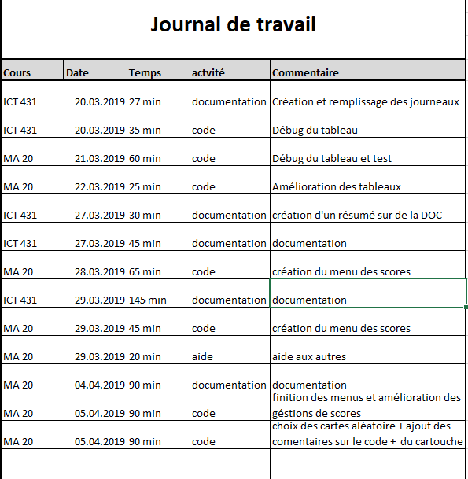

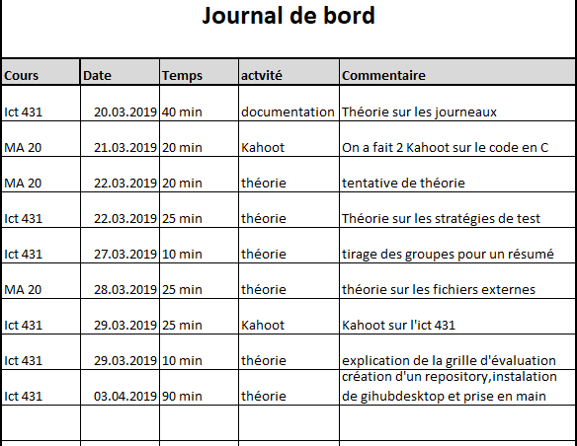

Archives du projet

https://github.com/AlmirRazic?tab=repositories

